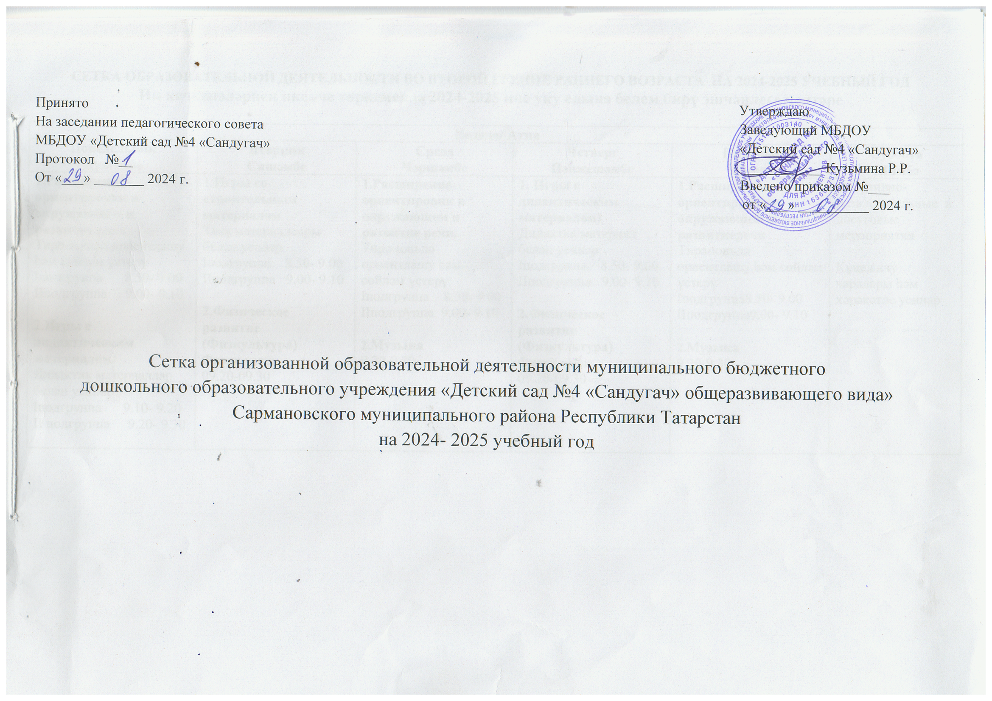

СЕТКА ОБРАЗОВАТЕЛЬНОЙ ДЕЯТЕЛЬНОСТИ ВО ВТОРОЙ ГРУППЕ РАННЕГО ВОЗРАСТА НА 2024-2025 УЧЕБНЫЙ ГОД
Иң кечкенәләрнең икенче төркемендә 2024-2025 нче уку елына белем бирү эшчәнлеге челтәре

Неделя/ Атна
Понедельник  Дүшәмбе | Вторник  Сишәмбе | Среда  Чәршәмбе | Четверг  Пәнҗешәмбе | Пятница  Җомга | Суббота  Шимбә
1.Расширение ориентировки в окружающем и развитие речи  Тирә-юньдә ориентлашу һәм сөйләм үстерү  Iподгруппа 8.50- 9.00  IIподгруппа 9.00- 9.10  2.Игры с дидактическим материалом/  Дидактик материаллар белән уеннар  Iподгруппа 9.10- 9.20  II подгруппа 9.20- 9.30 | 1.Игры со строительным материалом  Төзү материаллары белән уеннар  Iподгруппа 8.50- 9.00  IIподгруппа 9.00- 9.10  2.Физическое развитие (Физкультура)  Физик үсеш  09.20-09.30 | 1.Расширение ориентировки в окружающем и развитие речи.  Тирә-юньдә ориентлашу һәм сөйләм үстерү  Iподгруппа 8.50- 9.00  IIподгруппа 9.00- 9.10  2.Музыка  9.20-9.30 | 1. Игры с дидактическим материалом)  Дидактик материал белән уеннар  Iподгруппа 8.50- 9.00  IIподгруппа 9.00- 9.10  2.Физическое развитие (Физкультура)  Физик үсеш  09.20-09.30 | 1.Расширение ориентировки в окружающем и развитиеречи  Тирә-юньдә ориентлашу һәм сөйләм үстерү  Iподгруппа8.50- 9.00  IIподгруппа9.00- 9.10  2.Музыка  9.20-9.30 | Спортивно-развлекательные и досуговые мероприятия  Күңел ачу чаралары һәм хәрәкәтле уеннар

СЕТКА ОБРАЗОВАТЕЛЬНОЙ ДЕЯТЕЛЬНОСТИ В ПЕРВОЙ МЛАДШЕЙ ГРУППЕ НА 2024-2025 УЧЕБНЫЙ ГОД
Беренче кечкенәләр төркеменең 2024-2025 нче уку елына белем бирү эшчәнлеге челтәре

Неделя/Атна
Понедельник  Дүшәмбе | Вторник  Сишәмбе | Среда  Чәршәмбе | Четверг  Пәнҗешәмбе | Пятница  Җомга | Суббота
1.Ознакомление с окружающим миром/  Әйләнә-тирә дөнья белән танышу  Iподгруппа 8.50- 9.00  IIподгруппа 9.00- 9.10  2.Физкультура  09.20-09.30 | 1.Лепка  Әвәләү  Iподгруппа 8.50- 9.00  IIподгруппа 9.00- 9.10  2.Музыка  09.20-09.30 | 1.Развитие речи  Сөйләм телен үстерү  Iподгруппа 8.50- 9.00  IIподгруппа 9.00- 9.10  2.Физкультура  09.20-09.30 | 1.Чтение художественной литературы  Матур әдәбият белән танышу  Iподгруппа 8.50- 9.00  IIподгруппа 9.00- 9.10  2.Музыка  09.20-09.30 | 1.Рисование  Рәсем  Iподгруппа 8.50- 9.00  IIподгруппа 9.00- 9.10  2.Физкультура  09.20-09.30 | Спортивно-развлекательные и досуговые мероприятия  Күңел ачу чаралары һәм хәрәкәтле уеннар

СЕТКА ОБРАЗОВАТЕЛЬНОЙ ДЕЯТЕЛЬНОСТИ ВО ВТОРОЙ МЛАДШЕЙ ГРУППЕ НА 2024-2025 УЧЕБНЫЙ ГОД
Икенче кечкенәләр төркеменең 2024-2025 нче уку елына атналык белем бирү эшчәнлеге челтәре
Неделя
Понедельник Дүшәмбе | Вторник  Сишәмбе | Среда  Чәршәмбе | Четверг  Пәнҗешәмбе | Пятница  Җомга | суббота
1. Физкультура  8.50-9.05  2.Ознакомление с окружающим миром  Әйләнә-тирә дөнья белән танышу  9.15- 9.30 | 1.Музыка  8.50-9.05  2.Развитие речи  Сөйләм үстерү  9.15-9.30 | 1.Физкультура  8.50-9.05  2.Формирование элементарных математических представлений  Иң гади математик күзаллаулар формалаштыру  9.15-9.30 | 1.Физкультура  8.50-9.05  2.Лепка/аппликация  Әвәләү/кисеп ябыштыру  9.15-9.30 | 1.Музыка  8.50-9.05  2.Рисование  Рәсем  9.15-9.30 | Спортивно-развлекательные и досуговые мероприятия  Күңел ачу чаралары һәм хәрәкәтле уеннар

СЕТКА ОБРАЗОВАТЕЛЬНОЙ ДЕЯТЕЛЬНОСТИ В СРЕДНЕЙ ГРУППЕ НА 2024-2025 УЧЕБНЫЙ ГОД
Уртанчылар төркеменең 2024-2025 нче уку елына белем бирү эшчәнлеге челтәре
Неделя /Атна
Понедельник  Дүшәмбе | Вторник  Сишәмбе | Среда  Чәршәмбе | Четверг  Пәнҗешәмбе | Пятница  Җомга | Суббота  Шимбә
1.Музыка  9.00 -9.20  2. Рисование  Рәсем  9.30- 9.50 | 1. Физкультура  9.00 - 9.20  2. Формирование элементарных математических представлений/  Иң гади математик күзаллаулар формалаштыру  9.30- 9.50 | 1. Развитие речи/ Ознакомление окружающим миром  Сөйләм үстерү/Әйләнә-тирә дөнья белән танышу  9.00 - 9.20  2.Музыка  9.30- 9.50 | 1. Лепка/Аппликация  Әвәләү/Кисеп ябыштыру  9.00 - 9.20  2.Физкультура  9.30- 9.50 | 1.Русский язык  Рус теле  9.00 - 9.20  2.Физкультура  9.30- 9.50 | Спортивно-развлекательные и досуговые мероприятия  Күңел ачу чаралары һәм хәрәкәтле уеннар

В режимных моментах: русский язык(2)

СЕТКА ОБРАЗОВАТЕЛЬНОЙ ДЕЯТЕЛЬНОСТИ В СТАРШЕЙ ГРУППЕ НА 2024-2025 УЧЕБНЫЙ ГОД
Зурлар төркеменең 2024-2025 нче уку елынабелем бирү эшчәнлеге челтәре

Неделя / Атна
Понедельник  Дүшәмбе | Вторник  Сишәмбе | Среда  Чәршәмбе | Четверг  Пәнҗешәмбе | Пятница  Җомга | суббота
1. Рисование  Рәсем  9.00-9.25  2.Музыка  9.35 -10.00 | 1. Формирование элементарных математических представлений  Иң гади математик күзаллаулар формалаштыру  9.00-9.25  2. Физкультура  9.35 -10.00  3.Развитие речи  Сөйләм үстерү  15.20-15.45 | 1. Русский язык  Рус теле  9.00 -9.25  2. Физкультура  9.35 -10.00 | 1. Развитие речи  Сөйләм үстерү  9.00-9.25  2.Музыка  9.35 – 10.00  3.Формирование целостной картины мира  Әйләнә-тирә дөнья белән танышу  15.20-15.45 | 1. Русский язык  Рус теле  9.00 -9.25  2.Лепка/аппликация  Әвәләү/кисеп ябыштыру  9.35 - 10.00  Физкультура (на свежем воздухе)/ (саф һавада)  15.20-15.45 | Спортивно-развлекательные и досуговые мероприятия  Күңел ачу чаралары һәм хәрәкәтле уеннар

В режимных моментах: русский язык, рисование

СЕТКА ОБРАЗОВАТЕЛЬНОЙ ДЕЯТЕЛЬНОСТИ В ПОДГОТОВИТЕЛЬНОЙ ГРУППЕ НА 2024-2025 УЧЕБНЫЙ ГОД
Мәктәпкә әзерлек төркеменең 2024-2025 нче уку елына белем бирү эшчәнлеге челтәре
Неделя /Атна
Понедельник  Дүшәмбе | Вторник  Сишәбе | Среда  Чәршәмбе | Четверг  Пәнҗешәмбе | Пятница  Җомга | Суббота  Шимбә
1.Русский язык  Рус теле  9.10-9.40  2.Ознакомление окружающим миром  Әйләнә-тирә дөнья белән танышу  9.50-10.20  3.Физкультура  10.30-11.00 | 1.Формирование элементарных математических представлений  Иң гади математик күзаллаулар формалаштыру  9.10-9.40  2. Музыка  9.50-10.20  3.Развитие речи и подготовка к обучению грамоте  Сөйләм телен үстерү һәм грамотага өйрәтүгә әзерлек  10.30-11.00 | 1.Рисование  Рәсем  9.10-9.40  2.Русский язык  Рус теле  9.50-10.20  3.Физкультура  10.30-11.00 | 1.Формирование элементарных математических представлений  Иң гади математик күзаллаулар формалаштыру  9.10-9.40  2.Русский язык  Рус теле  9.50-10.20  3.Музыка.  10.30-11.00 | 1.Развитие речи и подготовка к обучению грамоте  Сөйләм телен үстерү һәм грамотага өйрәтүгә әзерлек  9.10-9.40  2.Лепка/аппликация  Әвәләү/кисеп ябыштыру  9.50-10.20  3.Физкультура (на свежем воздухе)/ (саф һавада)  10.30-11.00 | Спортивно-развлекательные и досуговые мероприятия  Күңел ачу чаралары һәм хәрәкәтле уеннар

В режимных моментах: конструирование и ручной труд

